**Министерство науки и высшего образования Российской Федерации**

федеральное государственное автономное образовательное учреждение высшего образования

**«НАЦИОНАЛЬНЫЙ ИССЛЕДОВАТЕЛЬСКИЙ УНИВЕРСИТЕТ ИТМО»**

**Отчет**

по лабораторной работе «Расчет индивидуального меню**»**

по дисциплине «**Культура безопасности жизнедеятельности**»

Автор:Собитов А.А

Факультет: ПИиКТ

Группа: P3115

Преподаватель: Орлова О. Ю.



Санкт-Петербург, 2023

**Цель работы:** подобрать оптимальное меню, обеспечивающее суточную потребность организма в калориях, с учетом его индивидуальных особенностей.

**Задачи работы:**

* рассчитать индекс массы вашего тела;
* рассчитать суточную потребность в калориях;
* подобрать оптимальное меню на 3 дня.

**Задание 1. Расчет индекса массы тела**

1. Рассчитать индекс массы вашего тела по формуле:  
   **ИМТ = масса тела (кг) : рост (м)2**

|  |
| --- |
| ИМТ = 65 кг : (1,76 м)² = 20,98 |

1. В соответствии с полученными расчетами определить по Таблице 1 соответствие между массой и ростом.

Таблица 1

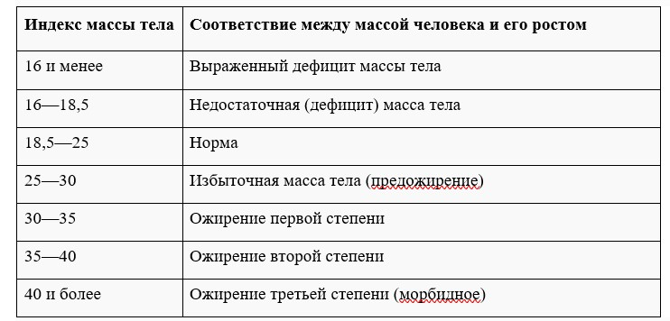

|  |
| --- |
| Норма |

1. Тот же самый расчет индекса массы тела сделайте с помощью трех любых приложений для смартфона/сайтов и запишите полученные результаты.

|  |  |
| --- | --- |
| **Название приложения/сайта** | **Результат** |
| "MyFitnessPal" : https://www.myfitnesspal.com/ | 20.9 |
| "HealthifyMe" : https://www.healthifyme.com/ | 20.98 |
| "Calculator.net" https://www.calculator.net/ | 20.98 |

**Задание 2. Расчет суточной потребности в калориях**

1. Рассчитайте суточную потребность в калориях для себя или для не менее 2-х близких людей: членов семьи, друзей. В расчёте используйте нижеприведенные формулы с учетом пола и возраста человека:

* для женщин
  + 18–30 лет: (0,062 × М (кг) + 2,036) × 240 × КФА;
  + 31–60 лет: (0,034 × М (кг) + 3,538) × 240 × КФА;
  + старше 60 лет: (0,038 × М (кг) + 2,755) × 240 × КФА;
* для мужчин
  + 18–30 лет: (0,063 × М (кг) + 2,896) × 240 × КФА;
  + 31–60 лет: (0,484 × М (кг) + 3,653) × 240 × КФА;
  + старше 60 лет: (0,491 × М (кг) + 2,459) × 240 × КФА.

КФА (коэффициент физической активности) учитывается по следующей шкале:

* 1 – низкая физическая активность;
* 1,3 – средняя физическая активность;
* 1,5 – высокая физическая активность.

|  |  |
| --- | --- |
| Ваша суточная потребность | 2244,08 калорий |
| Суточная потребность близкого №1 | 1946,76 калорий |
| Суточная потребность близкого №2 | 2541,28 калорий |

1. Тот же самый расчёт суточной потребности в калориях сделайте с помощью трех любых приложений для смартфона/сайтов и запишите полученные результаты. В данном задании используйте расчёт только для себя.

|  |  |
| --- | --- |
| **Название приложения/сайта** | **Результат** |
| MyFitnessPal | 22401,24 калорий |
| Cronometer | 1941,28 калорий |
| TDEE Calculator | 2544,21 калорий |

**Задание 3. Подбор меню, обеспечивающего суточную потребность организма в калориях, с учетом ваших индивидуальных особенностей**

1. Подобрать меню на 3 дня, обеспечивающее суточную потребность организма в калориях, с учетом его индивидуальных особенностей. Для этого можно использовать различные справочники по калорийности и химическому составу продуктов, приложения для смартфонов и сайты. Результаты подбора меню необходимо оформить в виде нижеприведенной таблицы.

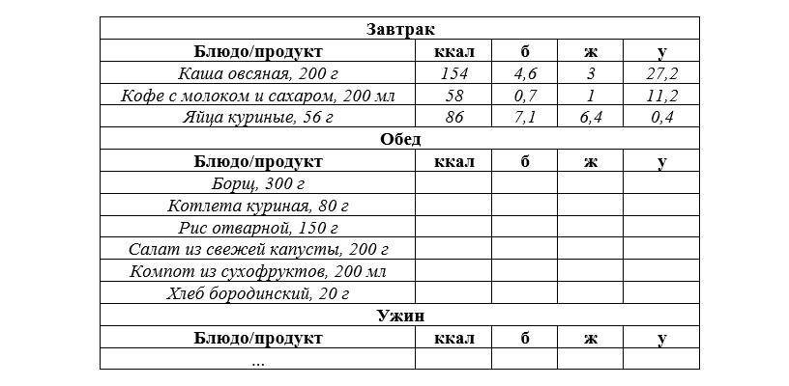

***Таблица для заполнения подобранного меню на 3 дня:***

***День №1***

|  |  |  |  |  |
| --- | --- | --- | --- | --- |
| **Завтрак** | | | | |
| **Блюдо/продукт** | **ккал** | **б** | **ж** | **у** |
| Омлет с Омлет с овошами | *260* | *18* | *17* | *10* |
| с Йогурт нежирный | *150* | *8* | *4* | *20* |
| *Орехи (30г)* | *200* | *5* | *20* | *4* |
| **Обед** | | | | |
| **Блюдо/продукт** | **ккал** | **б** | **ж** | **у** |
| *Гречка* | *200* | *40* | *2* | *0* |
| *Салат с огурцами* | *60* | *1* | *0* | *14* |
| *Творог* | *240* | *30* | *5* | *15* |
| **Ужин** | | | | |
| **Блюдо/продукт** | **ккал** | **б** | **ж** | **у** |
| Тушеняя рыба | **200** | **25** | **10** | **0** |
| Картофельное пюре | **200** | **4** | **6** | **34** |
| Яблоко | **95** | **0** | **0** | **25** |
| **Общее количество за день** | **2247** | **143** | **64** | **194** |

***День №2***

|  |  |  |  |  |
| --- | --- | --- | --- | --- |
| **Завтрак** | | | | |
| **Блюдо/продукт** | **ккал** | **б** | **ж** | **у** |
| *Овсянка с мёдом* | *300* | *9* | *5* | *58* |
| *Яблоко* | *95* | *0* | *0* | *25* |
| *Йогурт* | *100* | *6* | *0* | *15* |
| **Обед** | | | | |
| **Блюдо/продукт** | **ккал** | **б** | **ж** | **у** |
| *Гречневая каша* | *350* | *12* | *2* | *72* |
| *Тушеные овощи* | *150* | *4* | *1* | *30* |
| *Салат из свежих овощей* | *100* | *2* | *0* | *22* |
| **Ужин** | | | | |
| **Блюдо/продукт** | **ккал** | **б** | **ж** | **у** |
| *Картофельное пюре* | *200* | *4* | *8* | *32* |
| Лосось | ***360*** | **45** | **14** | **0** |
| Брокколи на пару | **55** | **4** | **8** | **32** |
| **Общее количество за день** | **1610** | **86** | **30** | **244** |

***День №3***

|  |  |  |  |  |
| --- | --- | --- | --- | --- |
| **Завтрак** | | | | |
| **Блюдо/продукт** | **ккал** | **б** | **ж** | **у** |
| ***Гречневые оладьи*** | *300* | *10* | *10* | *50* |
| *Мед* | *60* | *0* | *0* | *16* |
| *Ягоды* | *50* | *1* | *0* | *12* |
| **Обед** | | | | |
| **Блюдо/продукт** | **ккал** | **б** | **ж** | **у** |
| *Куриная грудка* | *200* | *40* | *2* | *0* |
| *Картофельный салат* | *400* | *5* | *20* | *45* |
| *Салат из капусты* | *70* | *2* | *0* | *15* |
| **Ужин** | | | | |
| **Блюдо/продукт** | **ккал** | **б** | **ж** | **у** |
| Паста с томатным соусом | **400** | **14** | **6** | **70** |
| Тушеные овощи | **150** | **4** | **1** | **30** |
| Сыр нежирный | **80** | **8** | **2** | **0** |
| **Общее количество за день** | **1710** | **84** | **40** | **238** |

**Задание 4. Вывод**

Укажите вывод к каждому выполненному заданию и ответьте на следующие вопросы:

1. Различаются ли результаты из собственных расчетов ИМТ и суточной потребности в калориях от результатов, полученных из приложений? Если да, то в какую сторону?

2. Отличаются ли рационы меню, которые вы подобрали с учетом ваших индивидуальных потребностей, от вашего текущего рациона? Если да, то в чем разница?

3. Какие общие выводы по своему рациону и уровню физической активности вы сделали после того, как изучили уроки и выполнили лабораторную работу?

1.При сравнении результатов, полученных мной вручную, и результатов, полученных с помощью приложений для расчета ИМТ и суточной потребности в калориях, обнаружилось, что они немного различаются. В моих расчетах суточная потребность в калориях составила 2244,08 калорий, тогда как приложения показали разные результаты для близких мне людей: 1946,76 калорий и 2541,28 калорий соответственно.

2.Рационы меню, подобранные с учетом индивидуальных потребностей, могут отличаться от текущего рациона. В ходе выполнения лабораторной работы были подобраны рационы меню, учитывающие индивидуальные потребности в калориях и питательных веществах. Они могут отличаться от текущего рациона в количестве калорий, белков, жиров, углеводов и других питательных веществ, а также в использовании различных продуктов и их сочетании. Новый рацион может быть более сбалансированным и подходящим для достижения конкретных целей по здоровью, в то время как текущий рацион может содержать слишком много ненужных калорий и несбалансированный набор питательных веществ. Однако, каждый человек имеет свои индивидуальные потребности, и рацион должен быть подобран с учетом этих потребностей. Поэтому, различия могут быть разными для каждого человека.

3.Выполнение лабораторной работы помогли мне лучше понять важность сбалансированного рациона и регулярной физической активности для поддержания здоровья. Я понял, что знание собственной суточной потребности в калориях и уровня физической активности помогает контролировать свой вес, улучшить общее самочувствие и уменьшить риск развития различных заболеваний. Кроме того, я понял, что подбор рациона с учетом индивидуальных потребностей и уровня физической активности может помочь достичь конкретных целей по здоровью и физической форме.